Bezrobotni
w szczególnej sytuacji na rynku pracy województwa lubuskiego
w I kwartale 2019 roku



Zielona Góra, maj 2019 roku

SPIS TREŚCI

1. WPROWADZENIE…………………………………………………………………….. | 3
2. KATEGORIE OSÓB BĘDĄCYCH W SZCZEGÓLNEJ SYTUACJI NA RYNKU PRACY:………………………………………………………………………………… | 4
2.1. Bezrobotni do 30 roku życia……………………………………………………. | 5
2.1.1. młodzież do 25 roku życia ………………………………………………….. | 7
2.2. Długotrwale bezrobotni………………………………………………………….. | 9
2.3. Bezrobotni powyżej 50 roku życia……………………………………………… | 12
2.4. Bezrobotni korzystający ze świadczeń z pomocy społecznej……………….. | 14
2.5. Bezrobotni posiadający co najmniej jedno dziecko do 6 roku życia………... | 16
2.6. Bezrobotni posiadający co najmniej jedno dziecko niepełnosprawne do 18 roku życia………………………………………………………………………… | 19
2.7. Bezrobotni niepełnosprawni……..………………………………………………  3. PODSUMOWANIE…………………………………………………………………….  ANEKS STATYSTYCZNY…………………………………………………………… | 21  24  26

WPROWADZENIE

Na koniec I kwartału 2019 r. w województwie lubuskim było zarejestrowanych 22201 bezrobotnych, tyle samo co w kwartale poprzednim. Wzrost liczby zarejestrowanych bezrobotnych odnotowano w styczniu (o 1542 osoby), w lutym i marcu odnotowano spadek liczby bezrobotnych (odpowiednio o 397 i 1145 osób). Na koniec
I kwartału 2019 r., w stosunku do analogicznego okresu 2018 r., odnotowana liczba zarejestrowanych bezrobotnych była mniejsza o 2661 osób (o 10,7%).
Nowelizacja ustawy o promocji zatrudnienia i instytucjach rynku pracy z dnia 14 marca 2014 r. (Dz. U. z 2014 r. poz. 598) zmieniła katalog osób będących
w szczególnej sytuacji na rynku pracy. Od 1 stycznia 2015 r., w statystyce rynku pracy, istnieje siedem kategorii osób będących w szczególnej sytuacji na rynku pracy: długotrwale bezrobotni, bezrobotni powyżej 50 roku życia, bezrobotni niepełnosprawni, bezrobotni do 30 roku życia, bezrobotni korzystający ze świadczeń z pomocy społecznej, bezrobotni posiadający co najmniej 1 dziecko do 6 roku życia, bezrobotni posiadający co najmniej 1 dziecko niepełnosprawne do 18 roku życia.
Głównym zamierzeniem niniejszej analizy jest dokonanie opisu grup osób będących w szczególnej sytuacji na rynku pracy, dając tym samym podstawy do podjęcia możliwie skutecznych działań na rzecz ich aktywizacji.

2. KATEGORIE OSÓB BĘDĄCYCH W SZCZEGÓLNEJ SYTUACJI NA RYNKU PRACY
W końcu marca 2019 r. w województwie lubuskim zarejestrowanych było 22201 bezrobotnych. Wśród nich, jako osoby będące w szczególnej sytuacji na rynku pracy, występowały:
- osoby do 30 roku życia - 5570 osób,
- w tym młodzież do 25 roku życia – 2620 osób,
- długotrwale bezrobotni – 9646 osób,
- osoby powyżej 50 roku życia – 6260 osób,
- korzystający ze świadczeń z pomocy społecznej – 333 osoby,
- posiadający co najmniej 1 dziecko do 6 roku życia – 4537 osób,
- posiadający co najmniej 1 dziecko niepełnosprawne do 18 roku życia – 65 osób,
- niepełnosprawni – 2038 osób.

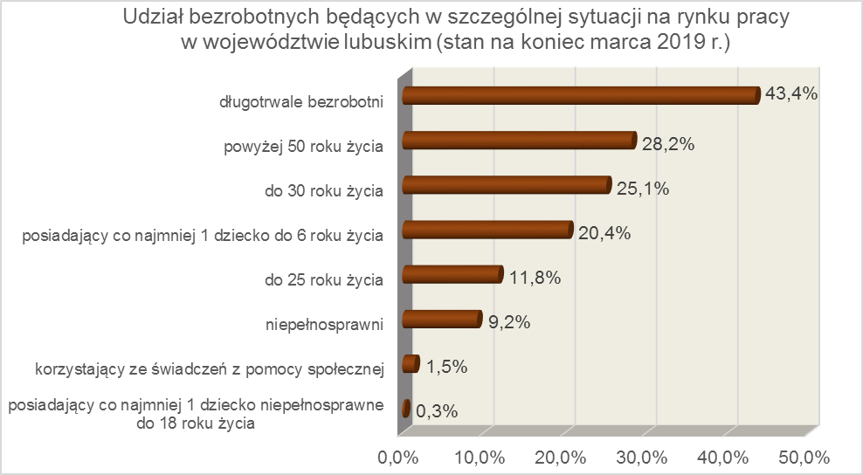

2.1. Bezrobotni do 30 roku życia
Na koniec I kwartału 2019 r. w województwie lubuskim odnotowano 5570 osób bezrobotnych do 30 roku życia, stanowiąc 25,1% ogółu bezrobotnych. W stosunku do
I kwartału 2018 r. liczba bezrobotnych do 30 roku życia zmniejszyła się o 593 osoby, ale ich udział w ogólnej liczbie bezrobotnych zwiększył się o 0,3 punktu procentowego. Nastąpił wzrost udziału tej kategorii bezrobotnych, ponieważ w okresie marzec 2018 – marzec 2019 r. liczba bezrobotnych do 30 roku życia zmniejszyła się o 9,6%, podczas gdy liczba bezrobotnych ogółem zmniejszyła się o 10,7%.
W poszczególnych powiatach udział bezrobotnych do 30 roku życia, w liczbie bezrobotnych ogółem, wyniósł od 18,5% w powiecie słubickim do 29,5% w powiecie wschowskim.
Prawo do otrzymywania zasiłku przysługiwało 841 osobom (15,1% tej kategorii bezrobotnych). Wśród bezrobotnych do 30 roku życia przeważały kobiety – 3910 osób, stanowiąc 70,2% tej kategorii bezrobotnych.
Na koniec I kwartału 2019 r., najwięcej bezrobotnych do 30 roku życia posiadało staż pracy od 1 do 5 lat (38,2% ogółu, rok wcześniej – 36,5%) oraz do 1 roku (31,7% ogółu, rok wcześniej – 30,7%). W okresie ostatnich czterech kwartałów w tej populacji bezrobotnych, odnotowano wzrost udziału osób o stażu pracy do 10 lat, natomiast spadek wśród osób bez stażu pracy.
Pod względem posiadanego wykształcenia, na koniec I kwartału 2019 r., najliczniejsze grupy stanowiły osoby z wykształceniem: gimnazjalnym i poniżej (29,8% ogółu, rok wcześniej – 30,6%) oraz policealnym i średnim zawodowym (22,7% ogółu, rok wcześniej – 21,6%). W okresie ostatnich czterech kwartałów, w tej populacji bezrobotnych, odnotowano wzrost udziału osób legitymujących się wykształceniem policealnym i średnim zawodowym oraz zasadniczym zawodowym.
Wśród bezrobotnych do 30 roku życia, dominowały osoby pozostające bez pracy od 1 do 3 miesięcy (25,3% ogółu). W okresie ostatnich czterech kwartałów w tej populacji bezrobotnych, odnotowano wzrost udziału osób pozostających bez pracy do 6 miesięcy oraz powyżej 24 miesięcy, co obrazuje poniższy wykres:
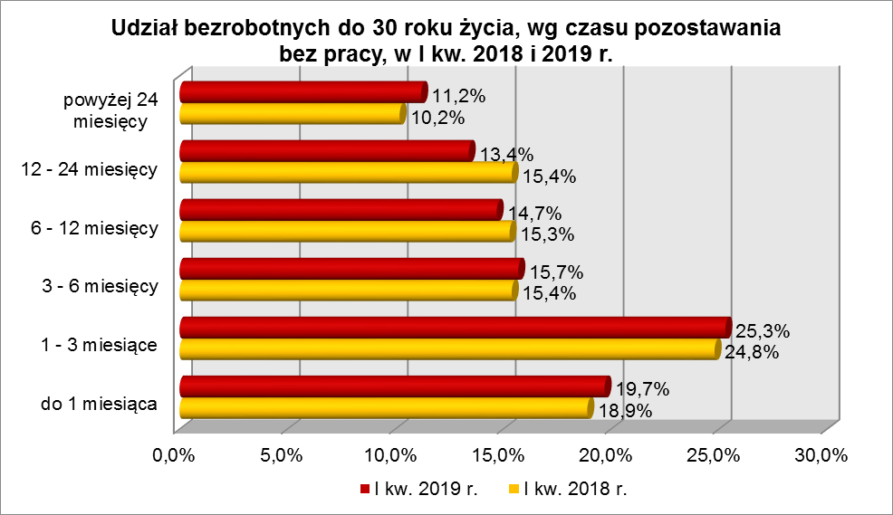

Wśród zarejestrowanych 5570 osób bezrobotnych do 30 roku życia:
▪ 2620 (47,0%) - to osoby do 25 roku życia,
▪ 1852 (33,3%) - to osoby długotrwale bezrobotne,
▪ 56 (1,0%) - to osoby korzystające ze świadczeń z pomocy społecznej,
▪ 2123 (38,1%) – to osoby posiadające co najmniej 1 dziecko do 6 roku życia,
▪ 8 (0,1%) – to osoby posiadające co najmniej 1 dziecko niepełnosprawne do 18 roku życia,
▪ 177 (3,2%) - to osoby niepełnosprawne.
W I kwartale 2019 r. w powiatowych urzędach pracy zarejestrowało się 4487 bezrobotnych do 30 roku życia, co stanowiło 36,6% ogółu napływu do bezrobocia
w województwie. Od stycznia do marca 2019 r. liczba bezrobotnych do 30 roku życia zwiększyła się o 47 osób, tj. o 0,9%, podczas gdy liczba bezrobotnych ogółem
w województwie lubuskim nie uległa zmianie.
W tym samym okresie wyrejestrowano 4303 osoby bezrobotne do 30 roku życia, co stanowiło 35,1% ogółu odpływu bezrobotnych w województwie. Dodatkowo 137 z nich utraciło status osoby będącej w szczególnej sytuacji na rynku pracy. Wśród wyłączeń dominowały:
- podjęcie pracy – 2010 osób,
- nie potwierdzenie gotowości do podjęcia pracy – 1001 osób,
- rozpoczęcie stażu – 586 osób,
- dobrowolna rezygnacja ze statusu bezrobotnego – 399 osób.
W I kwartale 2019 r., w województwie, bezrobotni do 30 roku życia stanowili 64,0% ogółu bezrobotnych rozpoczynających staże.

2.1.1. młodzież do 25 roku życia
Na koniec I kwartału 2019 r. w województwie lubuskim odnotowano 2620 osób bezrobotnych poniżej 25 roku życia, stanowiąc 11,8% ogółu bezrobotnych. W stosunku do I kwartału 2018 r. liczba osób bezrobotnych poniżej 25 roku życia zmniejszyła się
o 252 osoby, ale ich udział w ogólnej liczbie bezrobotnych zwiększył się o 0,2 punktu procentowego. Nastąpił wzrost udziału tej kategorii bezrobotnych, ponieważ w okresie marzec 2018 – marzec 2019 r. liczba bezrobotnych poniżej 25 roku życia zmniejszyła się o 8,8%, podczas gdy liczba bezrobotnych ogółem zmniejszyła się o 10,7%.
W poszczególnych powiatach udział bezrobotnych poniżej 25 roku życia,
w liczbie bezrobotnych ogółem, wyniósł od 8,3% w powiecie zielonogórskim (grodzkim) do 14,6% w powiecie strzelecko-drezdeneckim.
Prawo do otrzymywania zasiłku przysługiwało 249 osobom (9,5% tej kategorii bezrobotnych). Wśród bezrobotnych do 25 roku życia przeważały kobiety – 1743 osoby, stanowiąc 66,5% tej kategorii bezrobotnych.
Pod względem posiadanego wykształcenia, na koniec I kwartału 2019 r., najliczniejsze grupy stanowiły osoby z wykształceniem gimnazjalnym i poniżej (35,6% ogółu, rok wcześniej – 36,5%) oraz policealnym i średnim zawodowym (22,4%, rok wcześniej – 21,3%). Na przestrzeni ostatnich czterech kwartałów, w populacji bezrobotnych do 25 roku życia, nastąpił wzrost udziału osób z wykształceniem policealnym i średnim zawodowym oraz średnim ogólnokształcącym.
Wśród bezrobotnych do 25 roku życia, przeważały osoby pozostające bez pracy od 1 do 3 miesięcy (26,7% ogółu) oraz do 1 miesiąca (23,5%). W okresie ostatnich czterech kwartałów w tej populacji bezrobotnych, odnotowano wzrost udziału osób pozostających bez pracy do 1 miesiąca oraz od 6 do 12 miesięcy. Obrazuje to poniższy wykres:

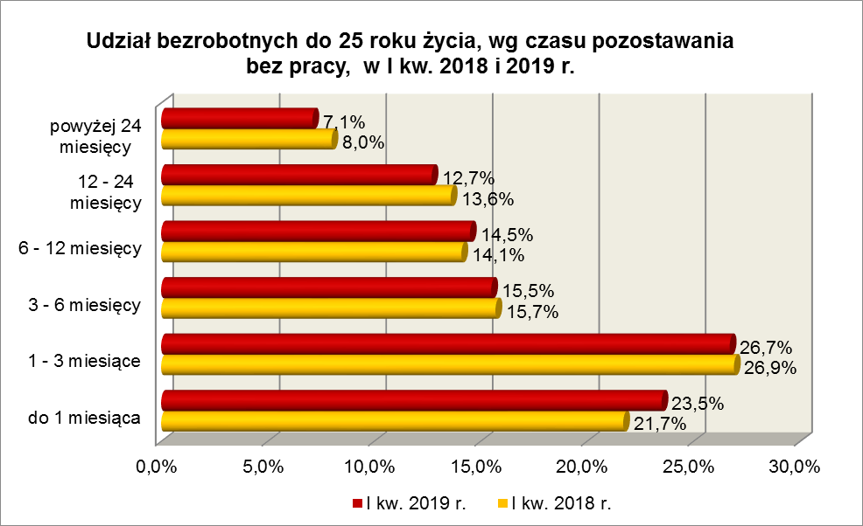

Na koniec I kwartału 2019 r., wśród bezrobotnych do 25 roku życia, najwięcej osób miało staż pracy do 1 roku – 34,8% ogółu (przed rokiem - 32,5%) lub nie legitymowało się żadnym stażem pracy – 32,0% (przed rokiem - 35,8%).
Wśród zarejestrowanych 2620 osób bezrobotnych do 25 roku życia:
▪ 720 (27,5%) - to osoby długotrwale bezrobotne,
▪ 17 (0,7%) - to osoby korzystające ze świadczeń z pomocy społecznej,
▪ 866 (33,1%) – to osoby posiadające co najmniej 1 dziecko do 6 roku życia,
▪ 1 osoba posiadała co najmniej 1 dziecko niepełnosprawne do 18 roku życia,
▪ 79 (3,0%) - to osoby niepełnosprawne.
W I kwartale 2019 r. w powiatowych urzędach pracy zarejestrowało się 2514 bezrobotnych do 25 roku życia, co stanowiło 20,5% ogółu napływu do bezrobocia
w województwie. Od stycznia do marca 2019 r. liczba bezrobotnych do 25 roku życia zwiększyła się o 14 osób, tj. o 0,5%.
W I kwartale 2019 r. wyrejestrowano 2359 osób bezrobotnych do 25 roku życia, co stanowiło 19,2% ogółu odpływu bezrobotnych w województwie. Dodatkowo 141 z nich utraciło status osoby będącej w szczególnej sytuacji na rynku pracy. Wśród wyłączeń dominowały:
- podjęcie pracy – 1032 osoby,
- nie potwierdzenie gotowości do podjęcia pracy – 584 osoby,
- rozpoczęcie stażu – 366 osób,
- dobrowolna rezygnacja ze statusu bezrobotnego – 224 osoby.
W I kwartale 2019 r., w województwie, bezrobotni do 25 roku życia stanowili 40,0% ogółu bezrobotnych rozpoczynających staże.

2.2. Długotrwale bezrobotni
Na koniec I kwartału 2019 r. w województwie lubuskim odnotowano 9646 osób długotrwale bezrobotnych, co stanowiło 43,4% ogółu bezrobotnych. W stosunku do
I kwartału 2018 r. liczba osób długotrwale bezrobotnych zmniejszyła się o 1989 osób,
a ich udział w ogólnej liczbie bezrobotnych zmniejszył się o 3,4 punktu procentowego.
W okresie marzec 2018 – marzec 2019 r. liczba osób długotrwale bezrobotnych zmniejszyła się o 17,1%, podczas gdy w analogicznym okresie liczba bezrobotnych ogółem zmniejszyła się o 10,7%.
W poszczególnych powiatach udział długotrwale bezrobotnych, w liczbie bezrobotnych ogółem, wyniósł od 24,7% w powiecie gorzowskim (grodzkim) do 53,6%
w powiecie międzyrzeckim.
Prawo do zasiłku posiadało 66 osób, co stanowiło 0,7% tej kategorii bezrobotnych. Większość długotrwale bezrobotnych to kobiety – 6227 osób, stanowiąc 64,6% ogółu długotrwale bezrobotnych.
Pod względem czasu pozostawania bez pracy, na koniec I kwartału 2019 r., dominowali bezrobotni pozostający bez pracy powyżej 24 miesięcy (39,5% ogółu, wobec 35,0% rok wcześniej) oraz od 12 do 24 miesięcy (33,9%, wobec 33,3% przed rokiem).
W okresie czterech ostatnich kwartałów odnotowano wzrost udziału osób długotrwale bezrobotnych pozostających bez pracy powyżej 12 miesięcy.
Na koniec marca 2019 r., wśród długotrwale bezrobotnych, najliczniejsze grupy stanowiły osoby z wykształceniem: gimnazjalnym i poniżej (33,2% ogółu) oraz zasadniczym zawodowym (30,3%). W stosunku do końca I kwartału 2018 r., zwiększył się udział osób długotrwale bezrobotnych z wykształceniem średnim i powyżej średniego, co obrazuje poniższy wykres:

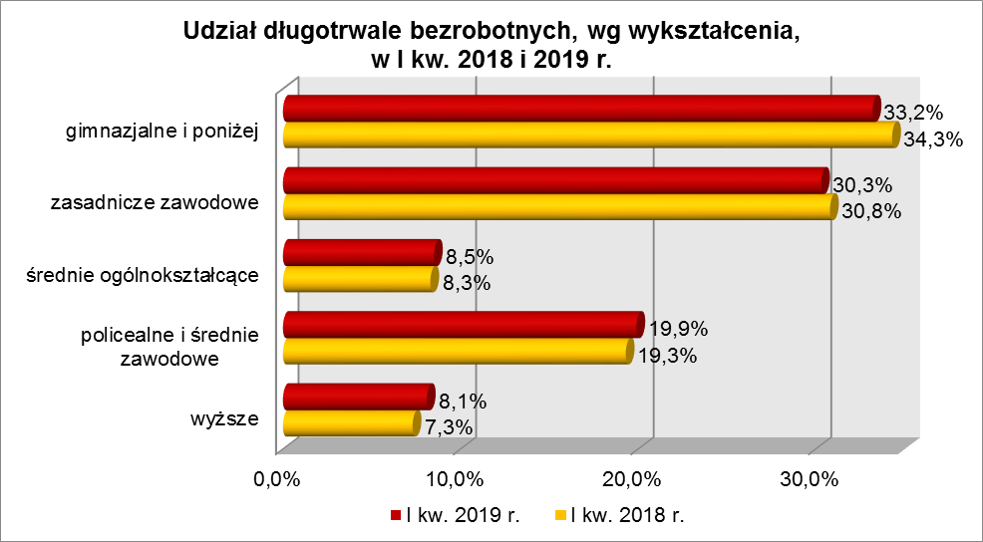

W I kwartale 2019 r., najwięcej osób długotrwale bezrobotnych legitymowało się stażem pracy od 1 do 5 lat (23,4% ogółu, wobec 22,6% przed rokiem) oraz do 1 roku (19,0%, wobec 18,2% przed rokiem). W okresie ostatnich czterech kwartałów odnotowano wzrost udziału osób długotrwale bezrobotnych legitymujących się stażem pracy do 10 lat.
Pod względem wieku, w I kwartale 2019 r., najliczniejsze grupy stanowiły osoby długotrwale bezrobotne mające od 25 do 34 lat (26,5% ogółu) oraz od 35 do 44 lat (23,9%). W okresie czterech kwartałów odnotowano wzrost udziału osób długotrwale bezrobotnych w wieku od 25 do 44 lat oraz powyżej 60 lat. Obrazuje to poniższy wykres:

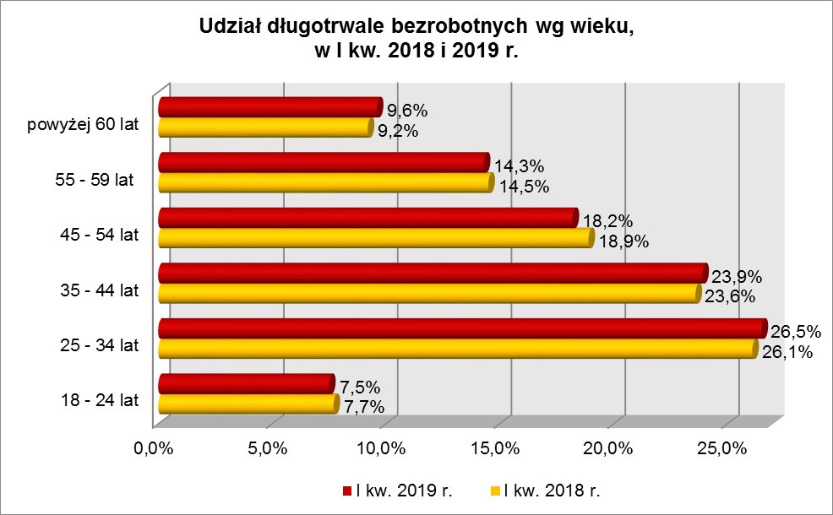

Wśród zarejestrowanych 9646 osób długotrwale bezrobotnych:
▪ 1852 (19,2%) - to osoby do 30 roku życia (w tym 720 – to osoby do 25 roku życia),
▪ 3245 (33,6%) - to osoby powyżej 50 roku życia,
▪ 217 (2,3%) - to osoby korzystające ze świadczeń z pomocy społecznej,
▪ 2593 (26,9%) – to osoby posiadające co najmniej 1 dziecko do 6 roku życia,
▪ 33 (0,3%) – to osoby posiadające co najmniej 1 dziecko niepełnosprawne do 18 lat,
▪ 953 (9,9%) - to osoby niepełnosprawne.
W I kwartale 2019 r. powiatowe urzędy pracy zarejestrowały 2317 osób długotrwale bezrobotnych, co stanowiło 18,9% ogółu napływu do bezrobocia
w województwie. Od stycznia do marca 2019 r. liczba długotrwale bezrobotnych zmniejszyła się o 417 osób, tj. o 4,1%, podczas gdy liczba bezrobotnych ogółem
w województwie nie uległa zmianie.
W I kwartale 2019 r. wyrejestrowano 2734 osoby długotrwale bezrobotne, co stanowiło 22,3% ogółu odpływu bezrobotnych w województwie. Wśród wyłączeń dominowały:
- podjęcie pracy – 990 osób,
- nie potwierdzenie gotowości do podjęcia pracy – 525 osób,
- dobrowolna rezygnacja ze statusu bezrobotnego – 409 osób,
- rozpoczęcie prac społecznie użytecznych – 260 osób.
W I kwartale 2019 r., długotrwale bezrobotni stanowili w województwie 75,8% ogółu bezrobotnych rozpoczynających prace społecznie użyteczne.

2.3. Bezrobotni powyżej 50 roku życia
Na koniec I kwartału 2019 r., w województwie lubuskim, odnotowano 6260 osób bezrobotnych powyżej 50 roku życia, stanowiąc 28,2% ogółu bezrobotnych.
W stosunku do I kwartału 2018 r. liczba bezrobotnych powyżej 50 roku życia zmniejszyła się o 905 osób, a ich udział w ogólnej liczbie bezrobotnych zmniejszył się o 0,6 punktu procentowego. W okresie marzec 2018 – marzec 2019 r. liczba bezrobotnych powyżej 50 roku życia zmniejszyła się o 12,6%, podczas gdy liczba bezrobotnych ogółem zmniejszyła się o 10,7%.
W poszczególnych powiatach udział bezrobotnych powyżej 50 roku życia,
w liczbie bezrobotnych ogółem, wyniósł od 26,5% w powiatach zielonogórskim (grodzkim) i żagańskim do 33,2% w powiecie słubickim.
Większość bezrobotnych powyżej 50 roku życia to mężczyźni – 3949 osób, stanowiąc 63,1% tej kategorii bezrobotnych. Prawo do otrzymywania zasiłku posiadało 1416 osób, co stanowiło 22,6% ogółu tej kategorii bezrobotnych.
Na koniec I kwartału 2019 r., wśród tej kategorii bezrobotnych, najwięcej było osób w wieku od 55 do 59 lat – 2616, stanowiąc 41,8% ogółu, najmniej w wieku powyżej 60 lat – 1622 osoby (25,9%).
Pod względem poziomu wykształcenia największe grupy stanowiły osoby legitymujące się ukończoną szkołą zasadniczą zawodową (38,4% ogółu, wobec 37,8%
w analogicznym okresie roku poprzedniego) oraz osoby które ukończyły szkołę gimnazjalną i poniżej (35,5%, wobec 35,3% w I kwartale poprzedniego roku). W okresie ostatnich czterech kwartałów, wśród tej kategorii bezrobotnych, zwiększył się udział osób mających wykształcenie zasadnicze zawodowe oraz gimnazjalne i poniżej.
Pod względem czasu pozostawania bez pracy, na koniec marca 2019 r., najwięcej było bezrobotnych będących bez pracy powyżej 24 miesięcy (23,8% ogółu).
W okresie ostatnich czterech kwartałów, wśród bezrobotnych powyżej 50 roku życia, odnotowano wzrost udziału osób pozostających bez pracy do 1 miesiąca, od 6 do 12 miesięcy oraz powyżej 24 miesięcy. Obrazuje to poniższy wykres:

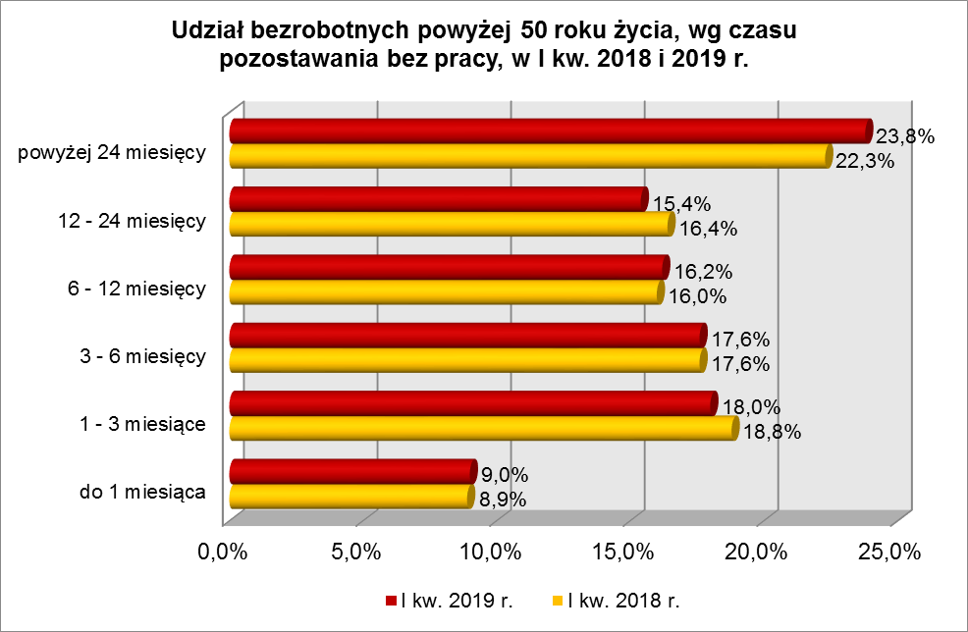

W I kwartale 2019 r., wśród bezrobotnych powyżej 50 roku życia, dominowały osoby o stażu pracy od 10 do 20 lat (28,9%, wobec 28,0% w I kwartale poprzedniego roku) oraz od 20 do 30 lat (27,6% ogółu, wobec 28,9% w I kw. poprzedniego roku).
Wśród zarejestrowanych 6260 osób powyżej 50 roku życia:
▪ 3245 (51,8%) - to osoby długotrwale bezrobotne,
▪ 121 (1,9%) - to osoby korzystające ze świadczeń z pomocy społecznej,
▪ 18 (0,3%) – to osoby posiadające co najmniej 1 dziecko do 6 roku życia,
▪ 7 (0,1%) to osoby posiadające co najmniej 1 dziecko niepełnosprawne do 18 lat,
▪ 1134 (18,1%) - to osoby niepełnosprawne.
W I kwartale 2019 r. powiatowe urzędy pracy zarejestrowały 2396 bezrobotnych powyżej 50 roku życia, co stanowiło 19,5% ogółu napływu do bezrobocia
w województwie. Od stycznia do marca 2019 r. liczba bezrobotnych powyżej 50 roku życia zmniejszyła się o 120 osób, tj. o 1,9%, podczas gdy liczba bezrobotnych ogółem
w województwie nie uległa zmianie.
W I kwartale 2019 r. wyrejestrowano 2516 osób powyżej 50 roku życia, co stanowiło 20,5% ogółu odpływu bezrobotnych w województwie. Wśród wyłączeń dominowały:
- podjęcie pracy – 1073 osoby,
- nie potwierdzenie gotowości do podjęcia pracy – 401 osób,
- dobrowolna rezygnacja ze statusu bezrobotnego – 233 osoby,
- rozpoczęcie pracy społecznie użytecznej – 183 osoby.
W I kwartale 2019 r. bezrobotni powyżej 50 roku życia stanowili w województwie 53,4% ogółu bezrobotnych rozpoczynających prace społecznie użyteczne.

2.4. Bezrobotni korzystający ze świadczeń z pomocy społecznej
Na koniec I kwartału 2019 r. w województwie lubuskim, odnotowano 333 bezrobotnych korzystających ze świadczeń z pomocy społecznej, stanowiąc 1,5% ogółu bezrobotnych. W stosunku do I kwartału 2018 r. liczba bezrobotnych korzystających ze świadczeń z pomocy społecznej zmniejszyła się o 126 osób (o 27,4%), a ich udział
w ogólnej liczbie bezrobotnych zmniejszył się o 0,4 punktu procentowego.
Największy udział bezrobotnych korzystających ze świadczeń z pomocy społecznej, w liczbie bezrobotnych ogółem, odnotowano w powiecie żagańskim – 10,9%.
Wśród bezrobotnych korzystających ze świadczeń z pomocy społecznej kobiety, w liczbie 206 osób, stanowiły 61,9% tej kategorii bezrobotnych. Prawo do otrzymywania zasiłku posiadało 12 osób (3,6%).
Wśród bezrobotnych korzystających ze świadczeń z pomocy społecznej, na koniec I kwartału 2019 r., dominowały osoby z wykształceniem gimnazjalnym i poniżej (50,5% ogółu, rok wcześniej – 48,8%) oraz zasadniczym zawodowym (30,0%, rok wcześniej – 35,5%).
W I kwartale 2019 r., wśród bezrobotnych korzystających ze świadczeń
z pomocy społecznej, największe grupy stanowiły osoby w wieku od 35 do 44 lat (25,6% ogółu, rok wcześniej – 23,3%) oraz od 25 do 34 lat (24,6%, rok wcześniej – 22,0%).
Na koniec I kwartału 2019 r., wśród bezrobotnych korzystających ze świadczeń
z pomocy społecznej, najwięcej odnotowano osób pozostających bez pracy powyżej 24 miesięcy (21,0% ogółu), co obrazuje poniższy wykres:

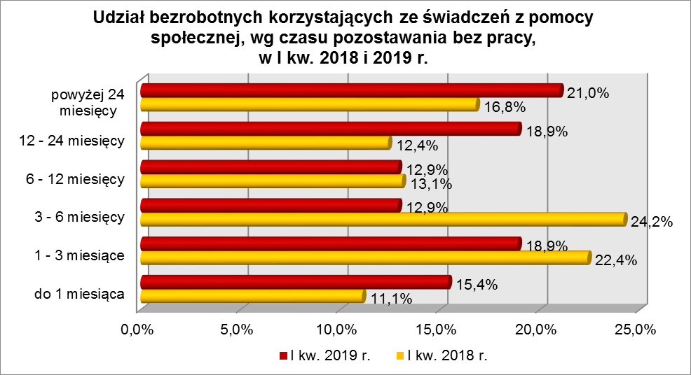

Pod względem stażu pracy, na koniec marca 2019 r., przeważały osoby
o krótkim stażu pracy: do 1 roku (28,0% ogółu) i od 1 do 5 lat (25,2%).
Wśród zarejestrowanych 333 osób bezrobotnych korzystających ze świadczeń
z pomocy społecznej:
▪ 56 (16,8%) - to osoby do 30 roku życia (w tym 17 to osoby do 25 roku życia),
▪ 121 (36,3%) - to osoby powyżej 50 roku życia,
▪ 217 (65,2%) - to osoby długotrwale bezrobotne,
▪ 86 (25,8%) – to osoby posiadające co najmniej 1 dziecko do 6 roku życia,
▪ 3 (0,9%) to osoby posiadające co najmniej 1 dziecko niepełnosprawne do 18 lat,
▪ 22 (6,6%) - to osoby niepełnosprawne.
W I kwartale 2019 r. w powiatowych urzędach pracy zarejestrowało się 169 bezrobotnych korzystających ze świadczeń z pomocy społecznej, co stanowiło 1,4% ogółu napływu do bezrobocia w województwie. Od stycznia do marca 2019 r. liczba bezrobotnych korzystających ze świadczeń z pomocy społecznej zmniejszyła się o 45 osób, tj. o 11,9%.

2.5. Bezrobotni posiadający co najmniej 1 dziecko do 6 roku życia
Na koniec I kwartału 2019 r. w województwie lubuskim odnotowano 4537 bezrobotnych posiadających co najmniej 1 dziecko do 6 roku życia, stanowiąc 20,4% ogółu bezrobotnych. W stosunku do I kwartału 2018 r. liczba bezrobotnych posiadających co najmniej 1 dziecko do 6 roku życia zmniejszyła się o 438 osób, ale ich udział w ogólnej liczbie bezrobotnych zwiększył się o 0,4 punktu procentowego.
W okresie marzec 2018 – marzec 2019 r. liczba bezrobotnych posiadających co najmniej 1 dziecko do 6 roku życia zmniejszyła się o 8,8%, podczas gdy liczba bezrobotnych ogółem zmniejszyła się o 10,7%.
W poszczególnych powiatach udział bezrobotnych posiadających dziecko do 6 roku życia, w liczbie bezrobotnych ogółem, wyniósł od 14,6% w powiecie wschowskim do 27,1% w powiecie nowosolskim.
Większość bezrobotnych posiadających dzieci do 6 roku życia to kobiety – 4216 osób, stanowiąc 92,9% tej kategorii bezrobotnych. Z prawem do otrzymywania zasiłku zarejestrowane były 802 osoby (17,7%).
Bezrobotni posiadający co najmniej 1 dziecko do 6 roku życia to przede wszystkim osoby w wieku od 25 do 34 lat (55,1% ogółu, rok wcześniej – 54,8%) oraz od 35 do 44 lat (24,2%, rok wcześniej – 24,0%).
Na koniec marca 2019 r, wśród bezrobotnych posiadających dziecko do 6 roku życia, najwięcej było osób pozostających bez pracy powyżej 24 miesięcy (22,8% ogółu) oraz od 12 do 24 miesięcy (21,5%) oraz. W okresie czterech ostatnich kwartałów odnotowano wzrost udziału osób pozostających bez pracy do 6 miesięcy oraz powyżej 24 miesięcy, co obrazuje poniższy wykres:

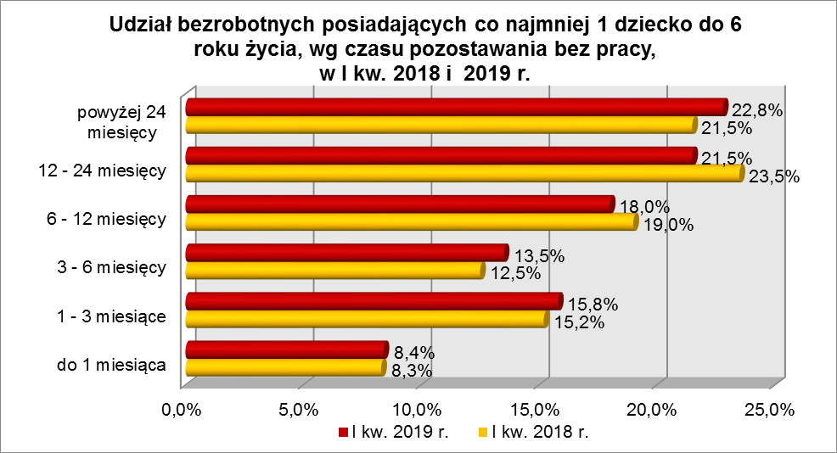

Na koniec I kwartału 2019 r., pod względem posiadanego stażu pracy, przeważały grupy osób o stażu pracy od 1 do 5 lat (35,4% ogółu, rok wcześniej – 35,1%) oraz do 1 roku (23,0%, rok wcześniej – 22,4%).
Wśród bezrobotnych posiadających dziecko do 6 roku życia, przeważały osoby mające wykształcenie gimnazjalne i poniżej (29,3% ogółu) oraz policealne i średnie zawodowe (24,5%). W okresie ostatnich czterech kwartałów, wśród tej kategorii bezrobotnych odnotowano wzrost udziału osób z wykształceniem wyższym oraz policealnym i średnim zawodowym, co obrazuje poniższy wykres:

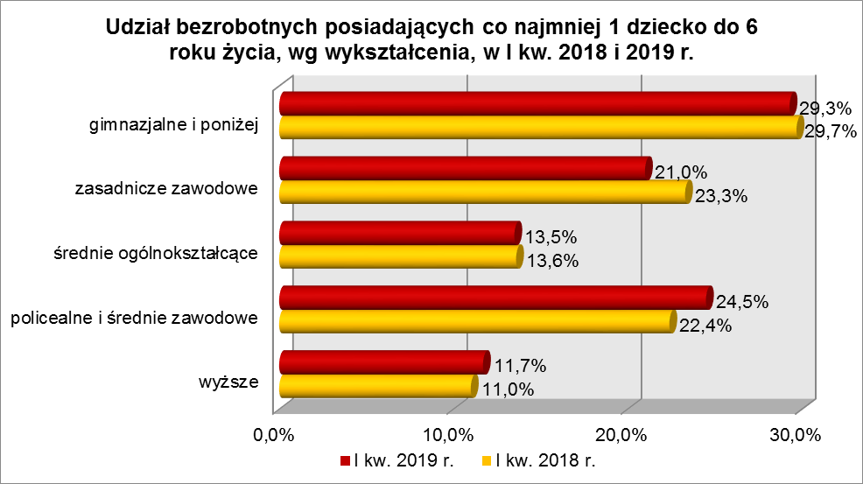

Wśród zarejestrowanych 4537 bezrobotnych posiadających co najmniej
1 dziecko do 6 roku życia:
▪ 2123 (46,8%) - to osoby do 30 roku życia (w tym 866 to osoby do 25 roku życia),
▪ 18 (0,4%) - to osoby powyżej 50 roku życia,
▪ 2593 (57,2%) - to osoby długotrwale bezrobotne,
▪ 86 (1,9%) - to osoby korzystające ze świadczeń z pomocy społecznej,
▪ 17 (0,4%) – to osoby posiadające co najmniej 1 dziecko niepełnosprawne,
▪ 117 (2,6%) - to osoby niepełnosprawne.
W I kwartale 2019 r. powiatowe urzędy pracy zarejestrowały 1564 bezrobotnych posiadających dziecko do 6 roku życia, co stanowiło 12,8% ogółu napływu do bezrobocia w województwie. Od stycznia do marca 2019 r. liczba bezrobotnych posiadających dziecko do 6 roku życia zwiększyła się o 15 osób, tj. o 0,3%, podczas gdy liczba bezrobotnych ogółem w województwie lubuskim nie uległa zmianie.

2.6. Bezrobotni posiadający co najmniej 1 dziecko niepełnosprawne do 18 roku życia
Na koniec I kwartału 2019 r. w województwie lubuskim odnotowano 65 bezrobotnych posiadających co najmniej 1 dziecko niepełnosprawne do 18 roku życia, stanowiąc 0,3% ogółu bezrobotnych. W stosunku do I kwartału 2018 r. liczba bezrobotnych posiadających co najmniej 1 dziecko niepełnosprawne do 18 roku życia zmniejszyła się o 13 osób, a ich udział w ogólnej liczbie bezrobotnych nie uległ zmianie. W okresie marzec 2018 – marzec 2019 r. liczba bezrobotnych posiadających co najmniej 1 dziecko niepełnosprawne do 18 roku życia zmniejszyła się o 16,7%.
W poszczególnych powiatach udział bezrobotnych posiadających co najmniej
1 dziecko niepełnosprawne do 18 roku życia, w liczbie bezrobotnych ogółem, był największy w powiatach: nowosolskim (0,8%) oraz żagańskim (0,7%).
Większość bezrobotnych posiadających co najmniej 1 dziecko niepełnosprawne do 18 roku życia to kobiety – 56 osób, stanowiąc 86,2% tej kategorii bezrobotnych.
Z prawem do otrzymywania zasiłku zarejestrowanych było 14 osób (21,5%).
Na koniec I kwartału 2019 r., bezrobotni posiadający co najmniej 1 dziecko niepełnosprawne do 18 roku życia to przede wszystkim osoby w wieku: od 35 do 44 lat (40,0%, rok wcześniej – 46,1%) oraz od 25 do 34 lat (32,3% ogółu, rok wcześniej – 26,9%).
Wśród bezrobotnych posiadających co najmniej 1 dziecko niepełnosprawne do 18 roku życia, przeważały osoby z wykształceniem gimnazjalnym i poniżej (38,5% ogółu, rok wcześniej – 28,2%) oraz zasadniczym zawodowym (32,3%, rok wcześniej – 39,7%).
Na koniec I kwartału 2019 r., pod względem posiadanego stażu pracy, w tej kategorii bezrobotnych najwięcej było osób o stażu pracy od 1 do 5 lat (30,8% ogółu, rok wcześniej – 15,5%) oraz do 1 roku (20,0%, rok wcześniej – 19,2%).
Na koniec marca 2019 r., wśród bezrobotnych posiadających co najmniej
1 dziecko niepełnosprawne do 18 roku życia, najwięcej było osób pozostających bez pracy od 1 do 3 miesięcy (26,2%), co obrazuje poniższy wykres:

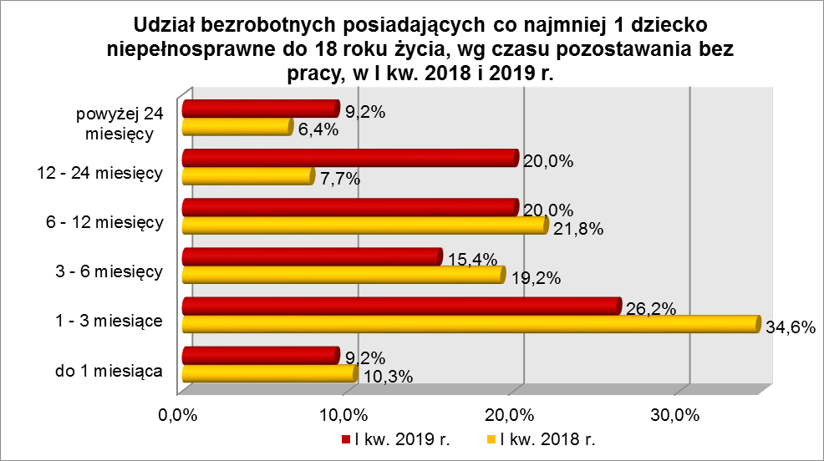

Wśród zarejestrowanych 65 osób bezrobotnych posiadających co najmniej
1 dziecko niepełnosprawne do 18 roku życia:
▪ 8 (12,3%) - to osoby do 30 roku życia (w tym 1 osoba do 25 roku życia),
▪ 7 (10,8%) - to osoby powyżej 50 roku życia,
▪ 33 (50,8%) - to osoby długotrwale bezrobotne,
▪ 3 (4,6%) - to osoby korzystające ze świadczeń z pomocy społecznej,
▪ 17 (26,2%) – to osoby posiadające co najmniej 1 dziecko do 6 roku życia,
▪ 8 (12,3%) - to osoby niepełnosprawne.
W I kwartale 2019 r. powiatowe urzędy pracy zarejestrowały 30 bezrobotnych posiadających co najmniej 1 dziecko niepełnosprawne do 18 roku życia, co stanowiło 0,2% ogółu napływu do bezrobocia w województwie. Od stycznia do marca 2019 r. liczba bezrobotnych posiadających dziecko niepełnosprawne do 18 roku życia zmniejszyła się
o 3 osoby, tj. o 4,4%, podczas gdy liczba bezrobotnych ogółem w województwie lubuskim nie uległa zmianie.

2.7. Bezrobotni niepełnosprawni
Na koniec I kwartału 2019 r. w województwie lubuskim odnotowano 2038 bezrobotnych niepełnosprawnych, stanowiących 9,2% ogółu bezrobotnych. W stosunku
do I kwartału 2018 r. liczba bezrobotnych niepełnosprawnych zmniejszyła się o 131 osób, ale ich udział w ogólnej liczbie bezrobotnych zwiększył się o 0,5 punktu procentowego. W okresie marzec 2018 – marzec 2019 r. liczba bezrobotnych niepełnosprawnych zmniejszyła się o 6,0%, podczas gdy liczba bezrobotnych ogółem zmniejszyła się o 10,7%.
W poszczególnych powiatach udział bezrobotnych niepełnosprawnych, w liczbie bezrobotnych ogółem, wyniósł od 5,3% w powiecie międzyrzeckim do 15,7% w powiecie gorzowskim (grodzkim).
Z prawem do zasiłku zarejestrowanych było 561 osób, co stanowiło 27,5%. Wśród bezrobotnych niepełnosprawnych kobiety stanowiły 50,5% tej kategorii bezrobotnych (1029 osób).
Pod względem wykształcenia, na koniec marca 2019 r., najliczniejsze grupy stanowiły osoby, które ukończyły szkoły zasadnicze zawodowe (35,7% ogółu, rok wcześniej – 36,4%) oraz gimnazjalne i poniżej (27,6%, rok wcześniej – 27,1%).
W okresie czterech kwartałów, wzrost udziału zarejestrowanych bezrobotnych, odnotowano wśród osób niepełnosprawnych legitymujących się wykształceniem policealnym i średnim zawodowym, średnim ogólnokształcącym oraz gimnazjalnym
i poniżej.
Pod względem wieku, w I kwartale 2019 r., dominujące grupy stanowili bezrobotni niepełnosprawni w wieku od 45 do 54 lat (28,5%) oraz od 55 do 59 lat (23,8% ogółu). W okresie ostatnich czterech kwartałów odnotowano wzrost udziału osób bezrobotnych niepełnosprawnych w wieku od 35 do 54 lat, co obrazuje poniższy wykres:

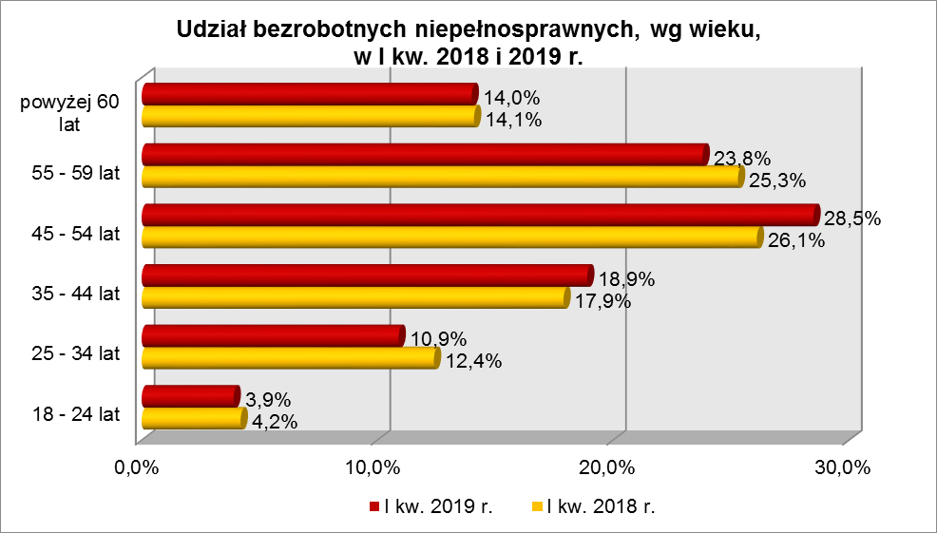

W I kwartale 2019 r. najliczniejsze grupy bezrobotnych niepełnosprawnych stanowiły osoby pozostające bez pracy od 1 do 3 miesięcy (21,6%) oraz powyżej 24 miesięcy (19,3% ogółu). W okresie ostatnich czterech kwartałów, wzrost udziału odnotowano w grupach bezrobotnych niepełnosprawnych pozostających bez pracy od
1 do 12 miesięcy, co obrazuje poniższy wykres:
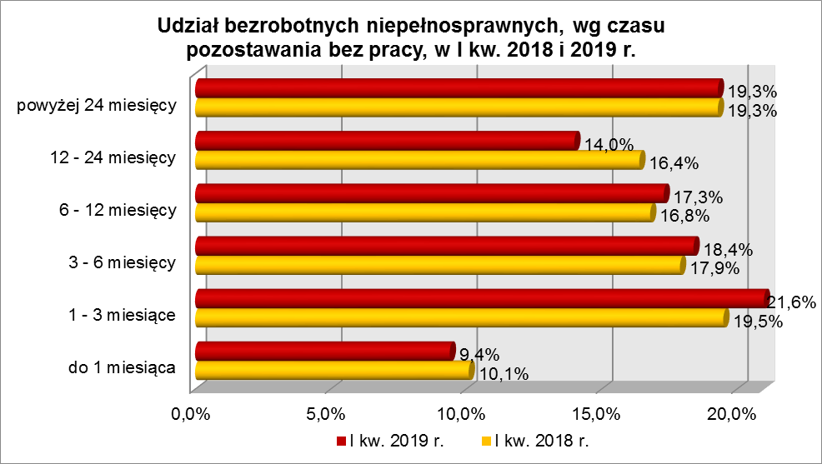
Na koniec I kwartału 2019 r., wśród ogółu bezrobotnych niepełnosprawnych dominowały osoby pracujące od 10 do 20 lat (23,4% ogółu, rok wcześniej 23,9%) i od 20 do 30 lat (19,7%, rok wcześniej – 20,6%). W okresie ostatnich czterech kwartałów, odnotowano wzrost udziału zarejestrowanych bezrobotnych, wśród osób niepełnosprawnych legitymujących się stażem pracy do 10 lat.
Wśród zarejestrowanych 2038 bezrobotnych niepełnosprawnych:
▪ 177 (8,7%) - to osoby do 30 roku życia (w tym 79 to osoby do 25 roku życia),
▪ 1134 (55,6%) - to osoby powyżej 50 roku życia,
▪ 953 (46,8%) - to osoby długotrwale bezrobotne,
▪ 22 (1,1%) - to osoby korzystające ze świadczeń z pomocy społecznej,
▪ 117 (5,7%) - to osoby posiadające co najmniej 1 dziecko do 6 roku życia,
▪ 8 (0,4%) - to osoby posiadające co najmniej 1 dziecko niepełnosprawne do 18 roku życia.
W I kwartale 2019 r. powiatowe urzędy pracy zarejestrowały 1010 bezrobotnych niepełnosprawnych, co stanowiło 8,2% ogółu napływu do bezrobocia w województwie. Od stycznia do marca 2019 r. liczba bezrobotnych niepełnosprawnych zwiększyła się
o 16 osób, tj. o 0,8%, podczas gdy liczba zarejestrowanych bezrobotnych ogółem pozostała na tym samym poziomie.

3. PODSUMOWANIE
Tak jak w poprzednich kwartałach sytuację bezrobotnych będących
w szczególnej sytuacji na rynku pracy poddanych powyższej analizie można określić jako zróżnicowaną. W okresie I kw. 2018 r. – I kw. 2019 r. odnotowano, w naszym województwie spadek liczby zarejestrowanych bezrobotnych o 10,7%. W okresie ostatnich czterech kwartałów we wszystkich grupach bezrobotnych będących
w szczególnej sytuacji na rynku pracy odnotowano spadek liczby zarejestrowanych bezrobotnych. Największy spadek odnotowano wśród: bezrobotnych korzystający ze świadczeń z pomocy społecznej – spadek o 27,4%, długotrwale bezrobotnych –
o 17,1%, bezrobotnych posiadających co najmniej 1 dziecko niepełnosprawne do 18 roku życia – o 16,7%, bezrobotnych powyżej 50 roku życia - o 12,6%.
W okresie I kwartału 2019 r., w województwie lubuskim, liczba zarejestrowanych bezrobotnych nie uległa zmianie. Wśród bezrobotnych będących w szczególnej sytuacji na rynku pracy, w tym kwartale, w czterech grupach nastąpił spadek liczby zarejestrowanych bezrobotnych. Odnotowano spadek wśród: bezrobotnych korzystających ze świadczeń z pomocy społecznej – o 11,9%, bezrobotnych posiadających co najmniej 1 dziecko niepełnosprawne do 18 roku życia – o 4,4%, długotrwale bezrobotnych – o 4,1%, bezrobotnych powyżej 50 roku życia – o 1,9%.
W pozostałych grupach bezrobotnych będących w szczególnej sytuacji na rynku pracy odnotowano w I kwartale stosunkowo niewielki wzrost liczby zarejestrowanych bezrobotnych, przy czym największy wśród osób do 30 roku życia – o 0,9%.
Na koniec I kw. 2019 r., w województwie lubuskim, 32,2% zarejestrowanych bezrobotnych było powyżej 12 miesięcy bez pracy. Wśród bezrobotnych będących
w szczególnej sytuacji na rynku pracy największy ich odsetek odnotowano wśród: długotrwale bezrobotnych (73,4% ogółu), posiadających co najmniej 1 dziecko do 6 roku życia (44,3%) oraz bezrobotnych korzystających ze świadczeń z pomocy społecznej (39,9%).
Istotnym czynnikiem, utrudniającym znalezienie pracy, to często: niski poziom wykształcenia i brak stażu pracy. Na koniec I kw. 2019 r., w województwie lubuskim, 29,9% zarejestrowanych bezrobotnych legitymowało się wykształceniem gimnazjalnym
i poniżej. Wśród bezrobotnych będących w szczególnej sytuacji na rynku pracy największy ich odsetek odnotowano wśród: bezrobotnych korzystających ze świadczeń
z pomocy społecznej (50,5% ogółu) oraz bezrobotnych posiadających co najmniej
1 dziecko niepełnosprawne do 18 roku życia (38,5%), najmniejszy - wśród bezrobotnych niepełnosprawnych (27,6%).
Na koniec marca 2019 r., w województwie lubuskim, 10,8% ogółu bezrobotnych nie legitymowało się żadnym stażem pracy. Wśród bezrobotnych będących
w szczególnej sytuacji na rynku pracy największy ich odsetek odnotowano wśród młodych bezrobotnych do 30 roku życia – 24,5% ogółu (w tym do 25 roku życia – 32,0%) oraz wśród osób posiadających co najmniej 1 dziecko do 6 roku życia – 17,0%, najmniejszy wśród bezrobotnych powyżej 50 roku życia - 3,2%.
Na koniec I kw. 2019 r., w województwie lubuskim, odsetek osób uprawnionych do otrzymywania zasiłku dla bezrobotnych wynosił 18,9% ogółu. Wśród bezrobotnych będących w szczególnej sytuacji na rynku pracy największy odsetek osób z prawem do zasiłku odnotowano wśród: bezrobotnych niepełnosprawnych (27,5% ogółu) oraz bezrobotnych powyżej 50 roku życia (22,6%). Najmniejszy udział uprawnionych do otrzymywania zasiłku był wśród: osób długotrwale bezrobotnych (0,7% ogółu) oraz bezrobotnych korzystających ze świadczeń z pomocy społecznej (3,6%).
Wobec występującego bardzo dużego zróżnicowania w sytuacji poszczególnych kategorii bezrobotnych poddanych powyższej analizie, zasadne wydaje się dalsze konstruowanie przedsięwzięć dla poszczególnych kategorii, mając na względzie ich specyficzne cechy.

Aneks
Statystyczny

BEZROBOTNI BĘDĄCY W SZCZEGÓLNEJ SYTUACJI NA RYNKU PRACY WOJEWÓDZTWA LUBUSKIEGO, WEDŁUG WYKSZTAŁCENIA, CZASU POZOSTAWANIA BEZ PRACY, WIEKU I STAŻU PRACY (stan na 31 marca 2019 r.)
Wyszczególnienie | Do 30 roku życia | w tym do 25 roku życia | Długotrwale bezrobotni | Powyżej 50 roku życia | Korzystający ze świadczeń z pomocy społecznej | Posiadający co najmniej 1 dziecko do 6 roku życia | Posiadający co najmniej 1 dziecko niepełnosprawne do 18 roku życia | Niepełnosprawni
wykształcenie
wyższe | 646 | 97 | 779 | 276 | 5 | 530 | 5 | 154
policealne i średnie zawodowe | 1266 | 588 | 1917 | 1117 | 44 | 1111 | 11 | 428
średnie ogólnokształcące | 941 | 444 | 821 | 239 | 16 | 614 | 3 | 166
zasadnicze zawod. | 1059 | 558 | 2927 | 2406 | 100 | 951 | 21 | 728
gimnazjalne i poniżej | 1658 | 933 | 3202 | 2222 | 168 | 1331 | 25 | 562
czas pozostawania bez pracy
do 1 miesiąca | 1097 | 615 | 273 | 566 | 51 | 380 | 6 | 191
1 – 3 miesiące | 1411 | 700 | 530 | 1124 | 63 | 717 | 17 | 440
3 – 6 miesięcy | 875 | 405 | 745 | 1102 | 43 | 610 | 10 | 375
6 – 12 miesięcy | 818 | 381 | 1017 | 1015 | 43 | 818 | 13 | 353
12 – 24 miesiące | 746 | 332 | 3271 | 965 | 63 | 978 | 13 | 285
powyżej 24 miesięcy | 623 | 187 | 3810 | 1488 | 70 | 1034 | 6 | 394
wiek
18 – 24 lata | 2620 | 2620 | 722 | X | 17 | 866 | 1 | 79
25 – 34 lata | 2950 | X | 2559 | X | 82 | 2499 | 21 | 222
35 – 44 lata | X | X | 2311 | X | 85 | 1100 | 26 | 386
45 – 54 lata | X | X | 1752 | 2022 | 67 | 68 | 14 | 582
55 – 59 lat | X | X | 1378 | 2616 | 54 | 3 | 2 | 484
powyżej 60 lat | X | X | 924 | 1622 | 28 | 1 | 1 | 285
staż pracy
do 1 roku | 1765 | 912 | 1830 | 428 | 93 | 1044 | 13 | 235
1 – 5 lat | 2126 | 827 | 2256 | 458 | 84 | 1606 | 20 | 317
5 – 10 lat | 305 | 43 | 1542 | 754 | 46 | 763 | 10 | 327
10 – 20 lat | 8 | X | 1679 | 1808 | 55 | 332 | 9 | 478
20 – 30 lat | X | X | 856 | 1730 | 19 | 21 | 2 | 401
30 lat i więcej | X | X | 272 | 881 | 3 | 1 | 1 | 170
bez stażu | 1366 | 838 | 1211 | 201 | 33 | 770 | 10 | 110
Ogółem | 5570 | 2620 | 9646 | 6260 | 333 | 4537 | 65 | 2038

BEZROBOTNI BĘDĄCY W SZCZEGÓLNEJ SYTUACJI NA RYNKU PRACY WOJ. LUBUSKIEGO, WEDŁUG WYKSZTAŁCENIA, CZASU POZOSTAWANIA BEZ PRACY, WIEKU I STAŻU PRACY [W %] (stan na 31 marca 2019 r.)
Wyszczególnienie | Do 30 roku życia | w tym do 25 roku życia | Długotrwale bezrobotni | Powyżej 50 roku życia | Korzystający ze świadczeń z pomocy społecznej | Posiadający co najmniej 1 dziecko do 6 roku życia | Posiadający co najmniej 1 dziecko niepełnosprawne do 18 roku życia | Niepełnosprawni
wykształcenie
wyższe | 11,6% | 3,7% | 8,1% | 4,4% | 1,5% | 11,7% | 7,7% | 7,6%
policealne i średnie zawodowe | 22,7% | 22,4% | 19,9% | 17,9% | 13,2% | 24,5% | 16,9% | 21,0%
średnie ogólnokształcące | 16,9% | 17,0% | 8,5% | 3,8% | 4,8% | 13,5% | 4,6% | 8,1%
zasadnicze zawod. | 19,0% | 21,3% | 30,3% | 38,4% | 30,0% | 21,0% | 32,3% | 35,7%
gimnazjalne i poniżej | 29,8% | 35,6% | 33,2% | 35,5% | 50,5% | 29,3% | 38,5% | 27,6%
czas pozostawania bez pracy
do 1 miesiąca | 19,7% | 23,5% | 2,8% | 9,0% | 15,4% | 8,4% | 9,2% | 9,4%
1 – 3 miesiące | 25,3% | 26,7% | 5,5% | 18,0% | 18,9% | 15,8% | 26,2% | 21,6%
3 – 6 miesięcy | 15,7% | 15,5% | 7,7% | 17,6% | 12,9% | 13,5% | 15,4% | 18,4%
6 – 12 miesięcy | 14,7% | 14,5% | 10,6% | 16,2% | 12,9% | 18,0% | 20,0% | 17,3%
12 – 24 miesiące | 13,4% | 12,7% | 33,9% | 15,4% | 18,9% | 21,5% | 20,0% | 14,0%
powyżej 24 miesięcy | 11,2% | 7,1% | 39,5% | 23,8% | 21,0% | 22,8% | 9,2% | 19,3%
wiek
18 – 24 lata | 47,0% | 100,0% | 7,5% | X | 5,1% | 19,1% | 1,5% | 3,9%
25 – 34 lata | 53,0% | X | 26,5% | X | 24,6% | 55,1% | 32,3% | 10,9%
35 – 44 lata | X | X | 23,9% | X | 25,6% | 24,2% | 40,0% | 18,9%
45 – 54 lata | X | X | 18,2% | 32,3% | 20,1% | 1,5% | 21,6% | 28,5%
55 – 59 lat | X | X | 14,3% | 41,8% | 16,2% | 0,1% | 3,1% | 23,8%
powyżej 60 lat | X | X | 9,6% | 25,9% | 8,4% | 0,0% | 1,5% | 14,0%
staż pracy
do 1 roku | 31,7% | 34,8% | 19,0% | 6,8% | 28,0% | 23,0% | 20,0% | 11,5%
1 – 5 lat | 38,2% | 31,6% | 23,4% | 7,3% | 25,2% | 35,4% | 30,8% | 15,6%
5 – 10 lat | 5,5% | 1,6% | 16,0% | 12,1% | 13,8% | 16,8% | 15,4% | 16,1%
10 – 20 lat | 0,1% | X | 17,4% | 28,9% | 16,5% | 7,3% | 13,8% | 23,4%
20 – 30 lat | X | X | 8,9% | 27,6% | 5,7% | 0,5% | 3,1% | 19,7%
30 lat i więcej | X | X | 2,8% | 14,1% | 0,9% | 0,0% | 1,5% | 8,3%
bez stażu | 24,5% | 32,0% | 12,5% | 3,2% | 9,9% | 17,0% | 15,4% | 5,4%
Ogółem | 100,0% | 100,0% | 100,0%% | 100,0% | 100,0% | 100,0% | 100,0% | 100,0%

BEZROBOTNI BĘDĄCY W SZCZEGÓLNEJ SYTUACJI NA RYNKU PRACY WOJEWÓDZTWA LUBUSKIEGO, WEDŁUG WYKSZTAŁCENIA, CZASU POZOSTAWANIA BEZ PRACY, WIEKU I STAŻU PRACY (stan na 31 marca 2018 r.)
Wyszczególnienie | Do 30 roku życia | w tym do 25 roku życia | Długotrwale bezrobotni | Powyżej 50 roku życia | Korzystający ze świadczeń z pomocy społecznej | Posiadający co najmniej 1 dziecko do 6 roku życia | Posiadający co najmniej 1 dziecko niepełnosprawne do 18 roku życia | Niepełnosprawni
wykształcenie
wyższe | 744 | 113 | 846 | 319 | 6 | 549 | 3 | 166
policealne i średnie zawodowe | 1331 | 611 | 2244 | 1336 | 50 | 1111 | 14 | 454
średnie ogólnokształcące | 1047 | 484 | 971 | 274 | 16 | 677 | 8 | 171
zasadnicze zawod. | 1153 | 615 | 3581 | 2706 | 163 | 1159 | 31 | 790
gimnazjalne i poniżej | 1888 | 1049 | 3993 | 2530 | 224 | 1479 | 22 | 588
czas pozostawania bez pracy
do 1 miesiąca | 1164 | 623 | 406 | 635 | 51 | 412 | 8 | 219
1 – 3 miesiące | 1531 | 774 | 791 | 1348 | 103 | 756 | 27 | 423
3 – 6 miesięcy | 947 | 450 | 1080 | 1257 | 111 | 622 | 15 | 388
6 – 12 miesięcy | 941 | 404 | 1405 | 1148 | 60 | 943 | 17 | 365
12 – 24 miesiące | 948 | 392 | 3880 | 1176 | 57 | 1171 | 6 | 356
powyżej 24 miesięcy | 632 | 229 | 4073 | 1601 | 77 | 1071 | 5 | 418
wiek
18 – 24 lata | 2872 | 2872 | 889 | X | 28 | 958 | 0 | 92
25 – 34 lata | 3291 | X | 3040 | X | 101 | 2724 | 21 | 270
35 – 44 lata | X | X | 2751 | X | 107 | 1196 | 36 | 388
45 – 54 lata | X | X | 2194 | 2322 | 99 | 86 | 18 | 565
55 – 59 lat | X | X | 1690 | 3088 | 78 | 9 | 2 | 548
powyżej 60 lat | X | X | 1071 | 1755 | 46 | 2 | 1 | 306
staż pracy
do 1 roku | 1891 | 935 | 2118 | 464 | 102 | 1114 | 15 | 227
1 – 5 lat | 2249 | 884 | 2632 | 472 | 113 | 1746 | 12 | 335
5 – 10 lat | 311 | 26 | 1848 | 849 | 69 | 813 | 22 | 307
10 – 20 lat | 4 | X | 2031 | 2008 | 87 | 394 | 15 | 519
20 – 30 lat | X | X | 1125 | 2067 | 36 | 32 | 5 | 447
30 lat i więcej | X | X | 331 | 1061 | 2 | 2 | 0 | 202
bez stażu | 1708 | 1027 | 1550 | 244 | 50 | 874 | 9 | 132
Ogółem | 6163 | 2872 | 11635 | 7165 | 459 | 4975 | 78 | 2169

BEZROBOTNI BĘDĄCY W SZCZEGÓLNEJ SYTUACJI NA RYNKU PRACY WOJ. LUBUSKIEGO, WEDŁUG WYKSZTAŁCENIA, CZASU POZOSTAWANIA BEZ PRACY, WIEKU I STAŻU PRACY [W %] (stan na 31 marca 2018 r.)
Wyszczególnienie | Do 30 roku życia | w tym do 25 roku życia | Długotrwale bezrobotni | Powyżej 50 roku życia | Korzystający ze świadczeń z pomocy społecznej | Posiadający co najmniej 1 dziecko do 6 roku życia | Posiadający co najmniej 1 dziecko niepełnosprawne do 18 roku życia | Niepełnosprawni
wykształcenie
wyższe | 12,1% | 3,9% | 7,3% | 4,5% | 1,3% | 11,0% | 3,9% | 7,7%
policealne i średnie zawodowe | 21,6% | 21,3% | 19,3% | 18,6% | 10,9% | 22,4% | 17,9% | 20,9%
średnie ogólnokształcące | 17,0% | 16,9% | 8,3% | 3,8% | 3,5% | 13,6% | 10,3% | 7,9%
zasadnicze zawod. | 18,7% | 21,4% | 30,8% | 37,8% | 35,5% | 23,3% | 39,7% | 36,4%
gimnazjalne i poniżej | 30,6% | 36,5% | 34,3% | 35,3% | 48,8% | 29,7% | 28,2% | 27,1%
czas pozostawania bez pracy
do 1 miesiąca | 18,9% | 21,7% | 3,5% | 8,9% | 11,1% | 8,3% | 10,3% | 10,1%
1 – 3 miesiące | 24,8% | 26,9% | 6,8% | 18,8% | 22,4% | 15,2% | 34,6% | 19,5%
3 – 6 miesięcy | 15,4% | 15,7% | 9,3% | 17,6% | 24,2% | 12,5% | 19,2% | 17,9%
6 – 12 miesięcy | 15,3% | 14,1% | 12,1% | 16,0% | 13,1% | 19,0% | 21,8% | 16,8%
12 – 24 miesiące | 15,4% | 13,6% | 33,3% | 16,4% | 12,4% | 23,5% | 7,7% | 16,4%
powyżej 24 miesięcy | 10,2% | 8,0% | 35,0% | 22,3% | 16,8% | 21,5% | 6,4% | 19,3%
wiek
18 – 24 lata | 46,6% | 100,0% | 7,7% | X | 6,1% | 19,3% | 0,0% | 4,2%
25 – 34 lata | 53,4% | X | 26,1% | X | 22,0% | 54,8% | 26,9% | 12,4%
35 – 44 lata | X | X | 23,6% | X | 23,3% | 24,0% | 46,1% | 17,9%16,8%
45 – 54 lata | X | X | 18,9% | 32,4% | 21,6% | 1,7% | 23,1% | 26,1%%
55 – 59 lat | X | X | 14,5% | 43,1% | 17,0% | 0,2% | 2,6% | 25,3%
powyżej 60 lat | X | X | 9,2% | 24,5% | 10,0% | 0,0% | 1,3% | 14,1%
staż pracy
do 1 roku | 30,7% | 32,5% | 18,2% | 6,5% | 22,2% | 22,4% | 19,2% | 10,5%
1 – 5 lat | 36,5% | 30,8% | 22,6% | 6,6% | 24,6% | 35,1% | 15,5% | 15,4%
5 – 10 lat | 5,0% | 0,9% | 15,9% | 11,8% | 15,1% | 16,3% | 28,2% | 14,2%
10 – 20 lat | 0,1% | X | 17,5% | 28,0% | 19,0% | 7,9% | 19,2% | 23,9%
20 – 30 lat | X | X | 9,7% | 28,9% | 7,8% | 0,7% | 6,4% | 20,6%
30 lat i więcej | X | X | 2,8% | 14,8% | 0,4% | 0,0% | 0,0% | 9,3%
bez stażu | 27,7% | 35,8% | 13,3% | 3,4% | 10,9% | 17,6% | 11,5% | 6,1%
Ogółem | 100,0% | 100,0% | 100,0%% | 100,0% | 100,0% | 100,0% | 100,0% | 100,0%

Bezrobotny do 30 roku życia – oznacza to bezrobotnego, który do dnia zastosowania wobec niego usług lub instrumentów rynku pracy nie ukończył 30 roku życia.
Bezrobotny do 25 roku życia – oznacza to bezrobotnego, który do dnia zastosowania wobec niego usług lub instrumentów rynku pracy nie ukończył 25 roku życia.
Długotrwale bezrobotny to bezrobotny pozostający w rejestrze powiatowego urzędu pracy łącznie przez okres ponad 12 miesięcy w okresie ostatnich 2 lat, z wyłączeniem okresów odbywania stażu i przygotowania zawodowego dorosłych.
Bezrobotny powyżej 50 roku życia - oznacza to bezrobotnego, który do dnia zastosowania wobec niego usług lub instrumentów rynku pracy ukończył co najmniej 50 rok życia.
Bezrobotny korzystający ze świadczeń z pomocy społecznej to osoba, spełniająca warunki określone w ustawie o pomocy społecznej z dnia 12 marca 2004 r (t.j. Dz. U. z 2018 roku poz. 1508).
Bezrobotny posiadający co najmniej 1 dziecko do 6 roku życia, to osoba wychowująca co najmniej 1 dziecko w rozumieniu przepisów o podatku dochodowym od osób fizycznych (z wykluczeniem bezrobotnych posiadających dziecko niepełnosprawne).

